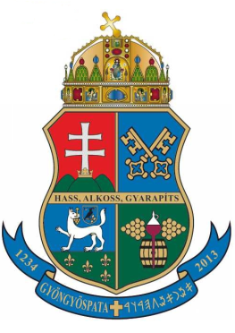

Gyöngyöspata Önkormányzata 3035 Gyöngyöspata, Fő út 65.

Szám: 153-2/2015.
ELŐTERJESZTÉS

A Képviselő-testület 2016.január 25-i rendes ülésére

Tárgy: Bokréta Egységes Óvoda – Bölcsőde kérelme Jótékonysági bál
megrendezésére.
Előterjesztő: Hevér Lászlóné polgármester
Előkészítő: Lévai Ferencné
Melléklet kérelem

Meghívottak: Képviselő-testület tagjai
Törvényességi észrevétel: az előterjesztés törvényes.
X
Tárgyalás: nyilvános ülés

zárt ülés
X
Elfogadás: egyszerű többség

minősített többség

Tisztelt Képviselő-testület!

Kérem a Tisztelt Képviselő-testületet, hogy szíveskedjenek a csatolt kérelmet megtárgyalni.

Gyöngyöspata, 2016.január25.

Hevér Lászlóné
polgármester

Határozati javaslat

Gyöngyöspata Város Önkormányzat Képviselő-
testületének ……2016. (I.25.) számú H a t á r o z a t a

Gyöngyöspata Város Önkormányzatának Képviselő-testülete megtárgyalta a Bokréta Egységes Óboda és Bölcsőde kérelmét, melyben a 2016. április 16-án tartandó Jótékonysági bál megrendezéséhez kérik a Művelődési ház térítésmentes kiadását. A képviselő testület úgy határozott, hogy a Művelődési ház helyiségét használatba adja, melyért díjat nem számol fel. Felhatalmazza a polgármestert, hogy a Bokréta Egységes Óvoda –Bölcsőde vezetőjét tájékoztassa a döntésről.

Felelős: Hevér Lászlóné polgármester
Határidő: értelemszerű

A határozati javaslat törvényes!

dr. Sándor Balázs
jegyző

